Będzin

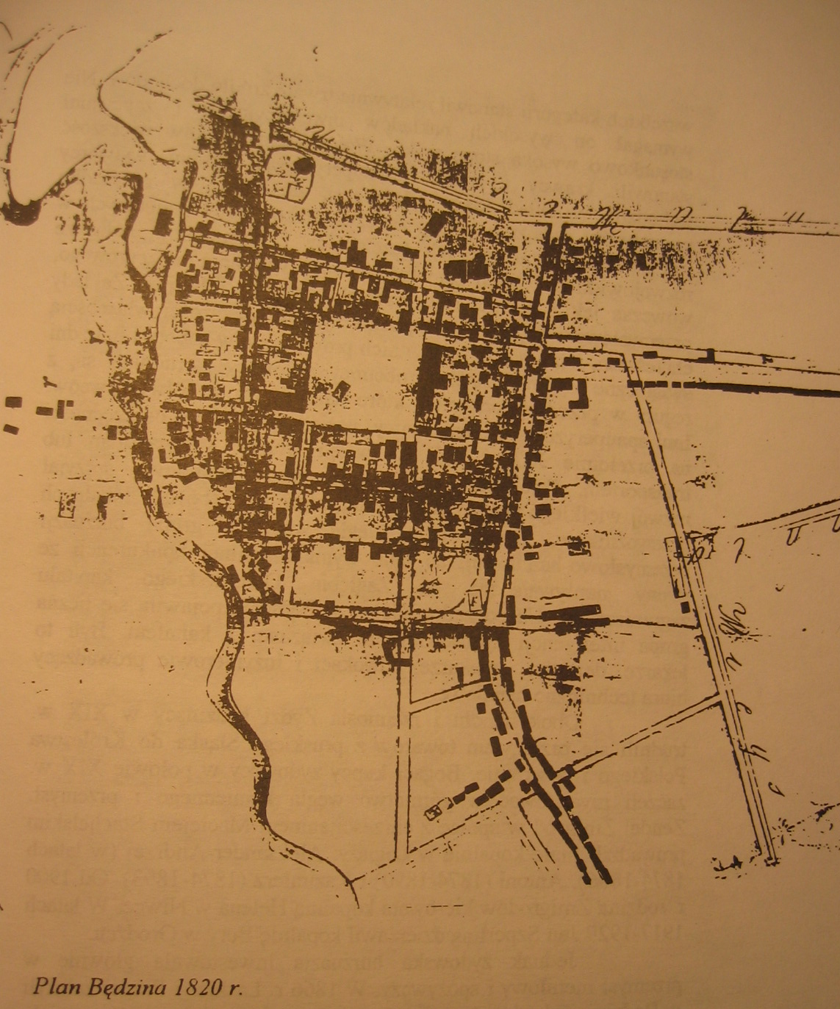

Plan Będzina z 1820, wg. W. Jaworski, Żydzi Będzińscy, Będzin 1993.

